INDHOLD | BESKRIVELSE
Brobygning | Håndværk og konstruktion
Klassetrin | 7 –10 klasse
Varighed | 2 dage
Overskrift | Bumbelbee Inn
Målgruppe | Elever som vælger faget håndværk og konstruktion
Formål | Prøve at bruge værktøj, læse en tegning i målestoksforhold, se sammenhængen imellem håndværk og matematik, stifte bekendtskab med faglig kommunikation og arbejdsplanlægning
Uddannelser der indgår i opgaven | Bygningsmaler og tømrer
Folkeskolefag, der indgår i opgaven | Matematik.  Håndværk og design.  Linjefag.
Sværhedsgrad | Let
Arbejdsmetode | Enkeltvis
Lokalefaciliteter | Værksted med diverse redskaber tilknyttet opgaven
Værktøj og sikkerhedsudstyr (Både det udstyr man behøver og det, der ville være rart at have) | Sav  Skruetrækker  Måle pind  Bor  Plastik  Blyant  Pap/Papir  Pensler  Lim  Personligt sikkerhedsudstyr:  Engangshandsker  Sikkerhedssko  Støvmaske  Beskyttelsesbriller
Materialer (med alternativer) | Plank (bredde ca. 17 cm) og ca. 1,2 meter lang  Krydsfiner til tag og bund (17 * 21 og 17 * 30 centimeter)  Skruer  Rør (1,5 * 40 cm)  Maling
Små tips
Hvad gør man hvis det ikke går som man troede?
Sikkerhed | Værktøjslære.
Lærervejledning med råd til undervisningen. Oplægget til eleverne og elevarbejdet med forløbet kan foregå analogt eller digitalt. | - Design  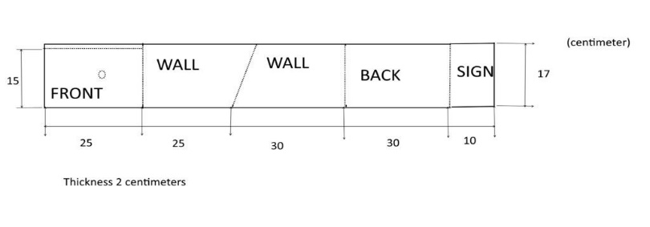  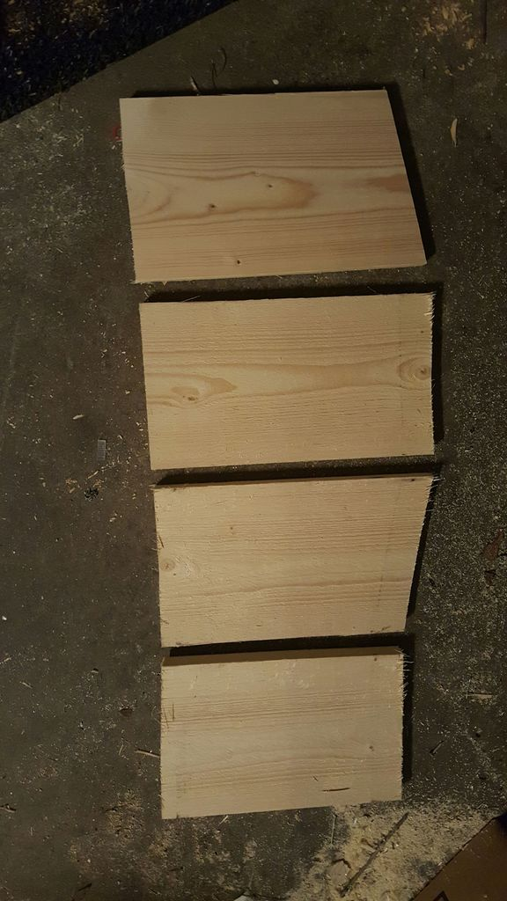  - Samle  Sav siderne i henhold til tegningen i trin 1, design.  Skru derefter siderne sammen. Borer for at undgå, at træet går i stykker før du skruer.  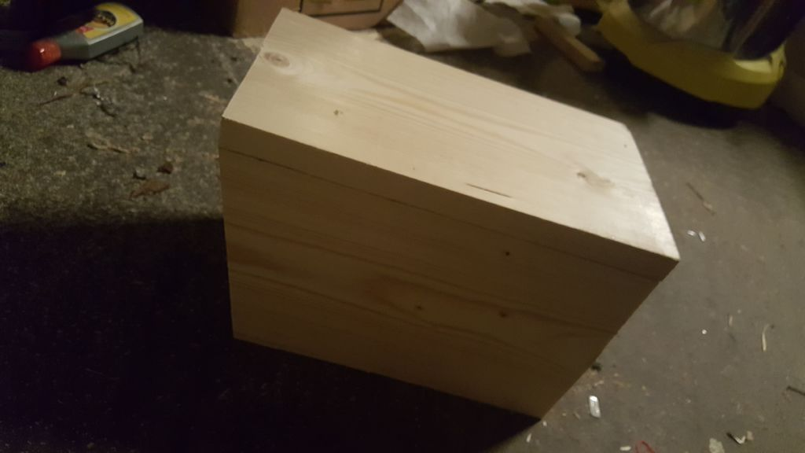  Sav så tag og bunddele og fastgør dem også.  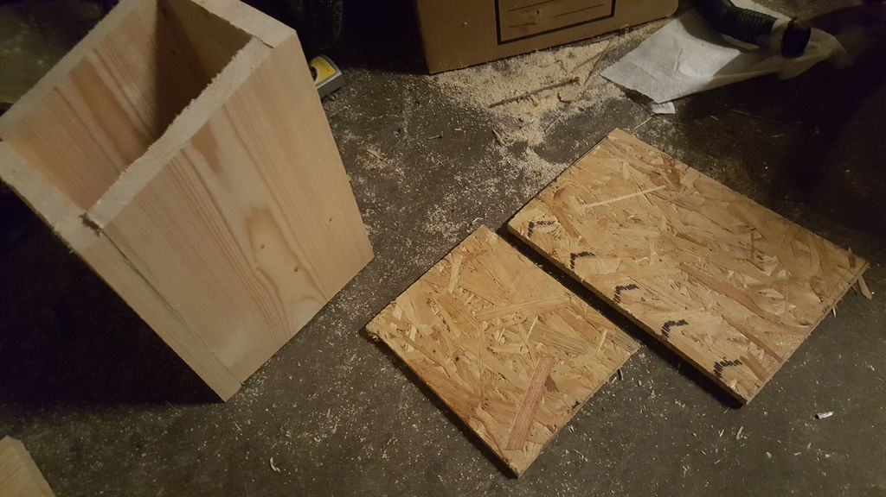  Sæt taget, så det meste af overhænget er i fronten, men noget af det er bagpå.  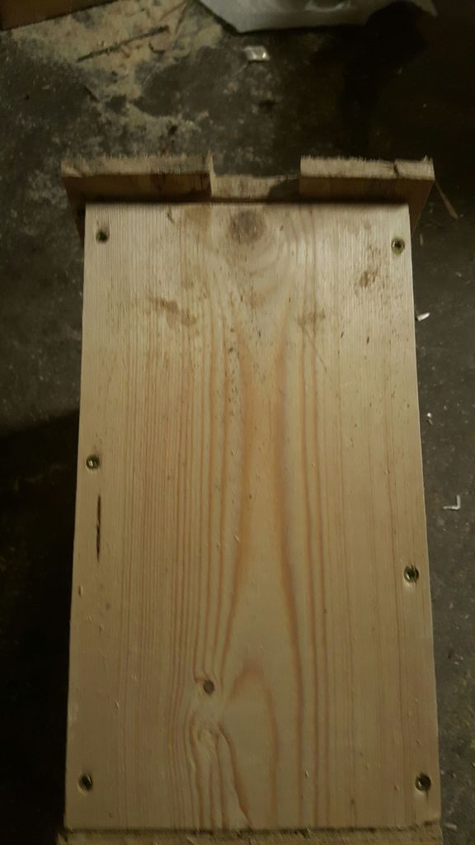  Sav et stykke i bagerste del af taget, så kan du tilføje stykke træ til ophæng.  Skru ophængestykket på plads.  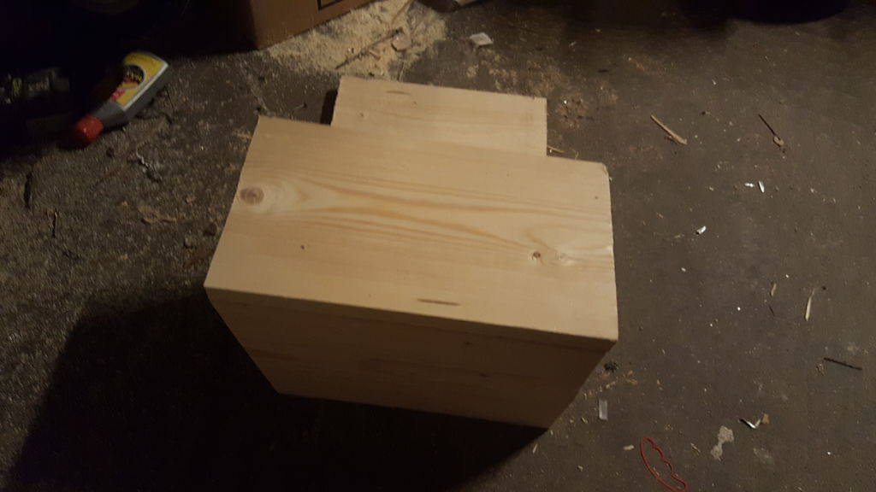  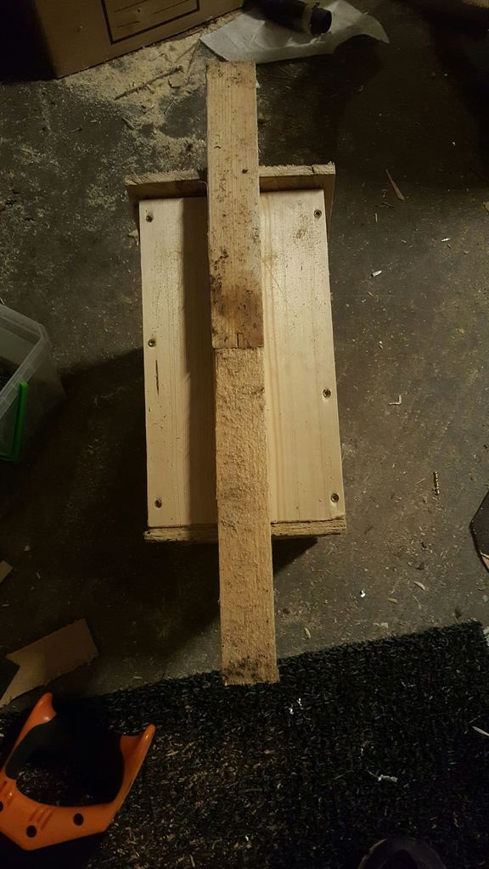  - Mal  Her har man malet humlehotel som et traditionelt svensk sommerhus (billede fra google). Så start med at tape på siderne, for senere at male i hvidt) og derefter mal det i Falu rödfärg (en rød calcimine).  Taget er malet i sort farve til udendørs brug.  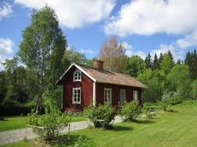  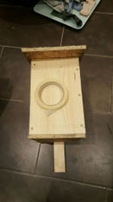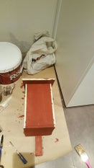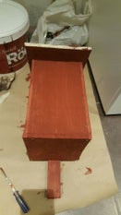  - åbningen  Bor et hul på 1,5 cm bredt og lim derefter røret på plads. Humlebierne ønsker en lang indgang for at få fornemmelsen af et hul i jorden at krybe ind i.  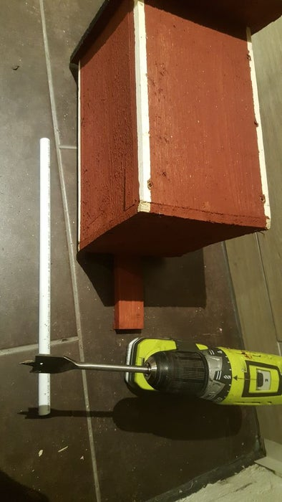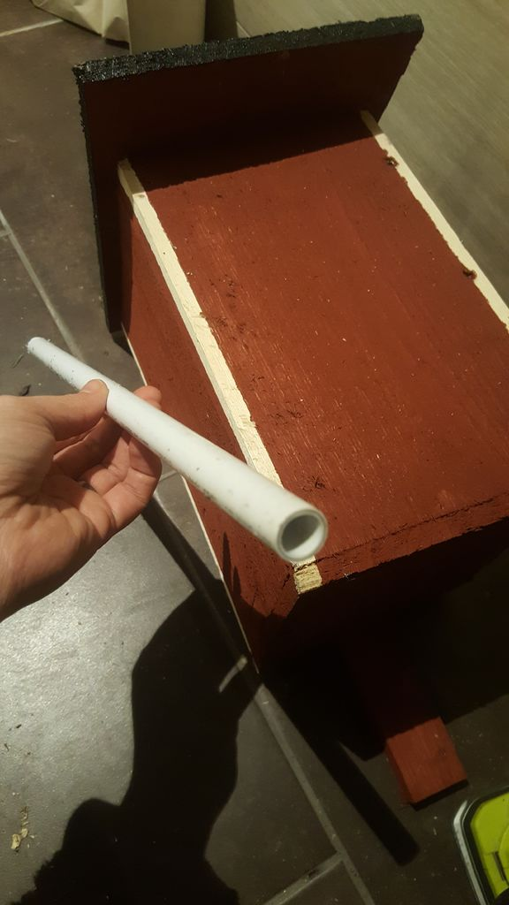  - Skiltet  Hvert humlebihotel med selvrespekt har brug for et skilt:)  Lav en skitse på bagepapir til dit skilt.  Mal træstykket hvidt og sporer derefter skitsen på træet.  Mal skiltet efter din smag og skru derefter skiltet på plads.  Færdig!  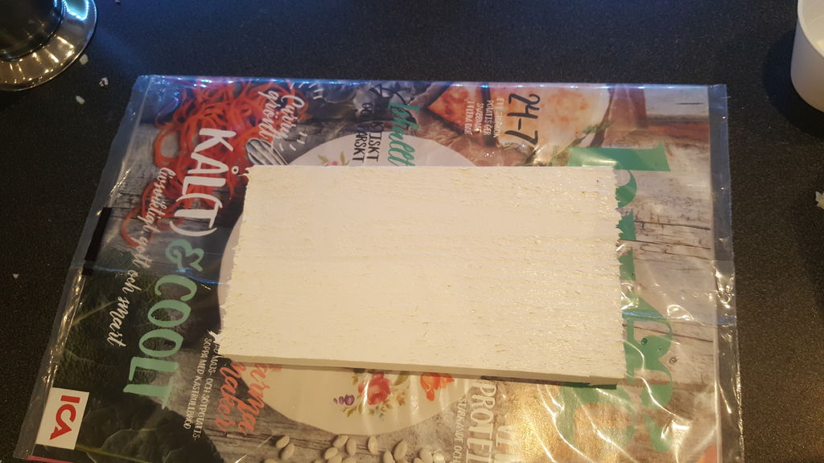  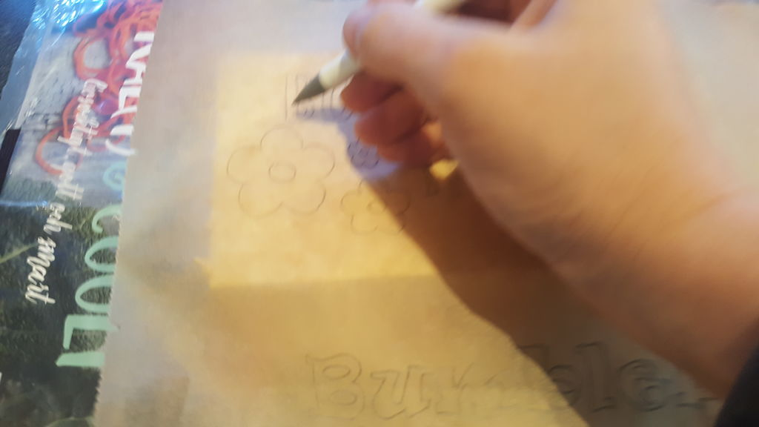  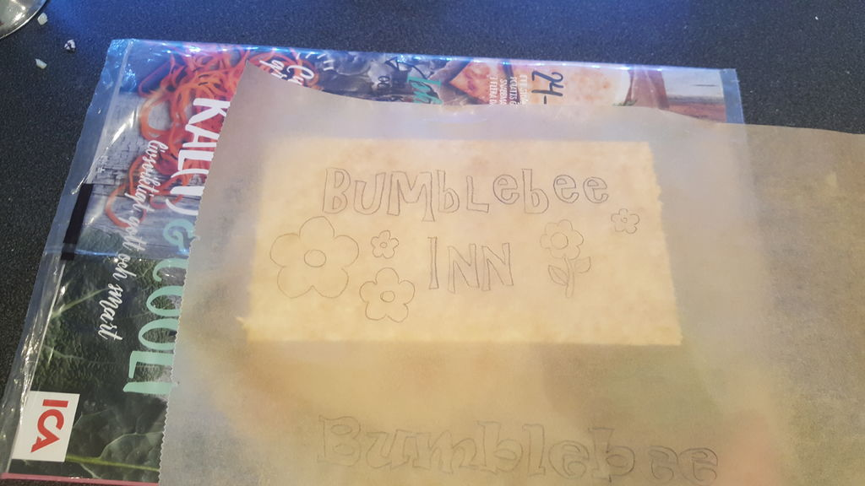  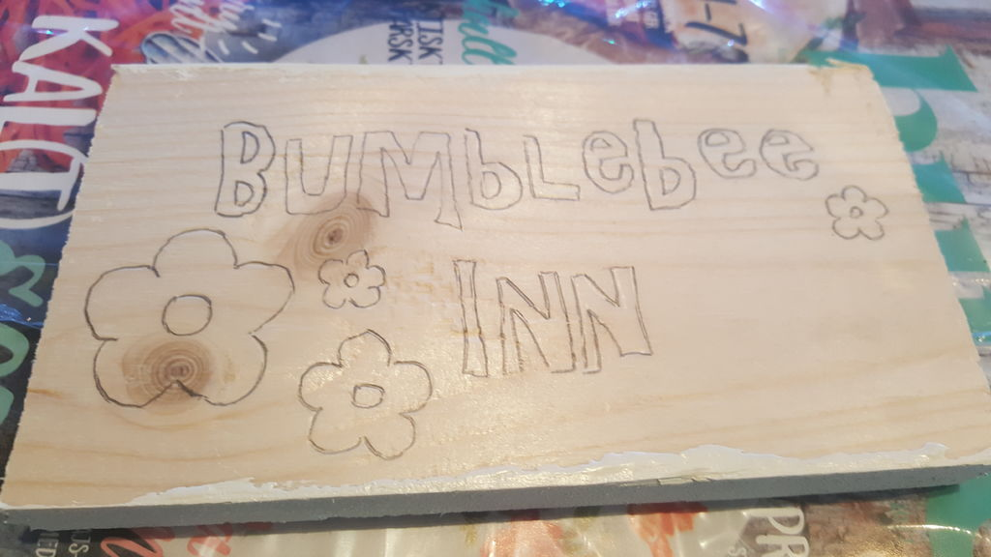  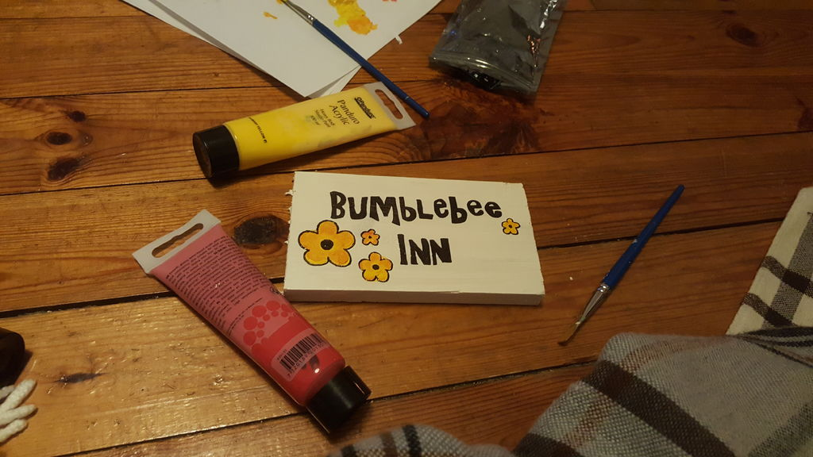  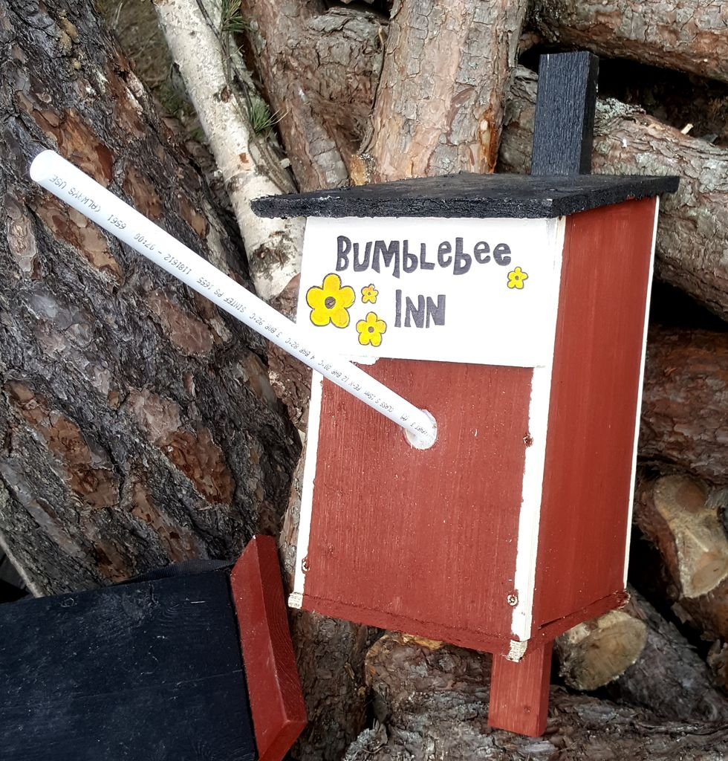
Affaldssortering | Affaldet samles i småt brændbart, med mindre andet er påkrævet.  -og skolen har en anden affaldshåndtering.
Evaluering af forløbet | Skema eller digitalt evalueringsskema ex. Socrative

